Привет, девочки!
Побывала я на мастер-классе у Айвара Пожарского, который состоялся 14 сентября 2013г. в Экспо-центре на Красной Пресне, в рамках Всероссийского фестиваля художественного творчества и рукоделия "Город творчества". Для тех кто не знает, Айвар Андреевич Пожарский, потрясающий художник - живописец, работы которого вызывают в душе бурю эмоций, от радости и безудержного смеха, до светлой грусти и даже слез.
Вот некоторые из его картин.
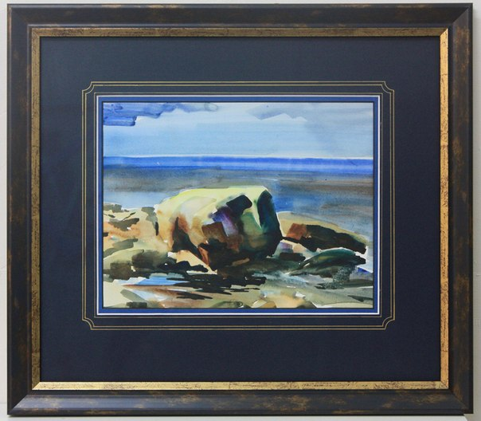
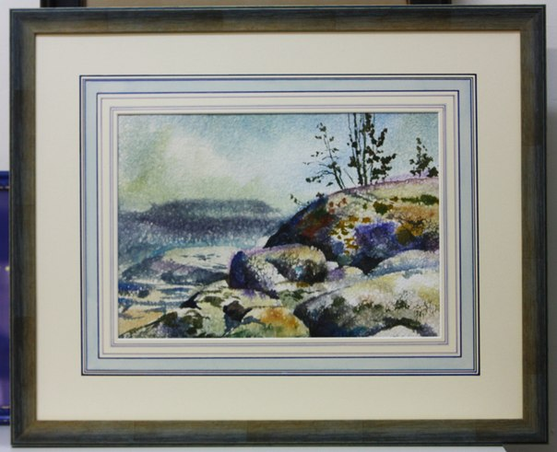
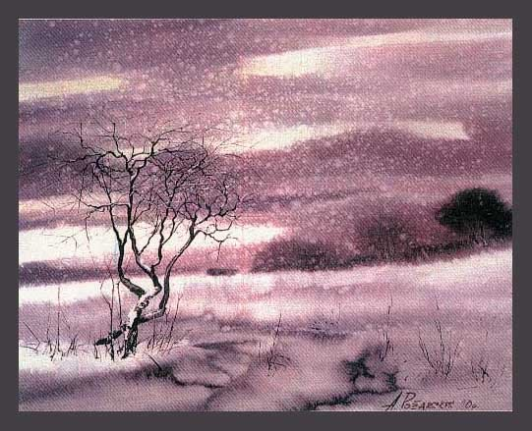

Но для нас, рукодельниц, Айвар Пожарский более известен и ценен, не как живописец, а как гениальный художник-багетчик. Айвар Пожарский является заместителем Председателя Правления гильдии багетчиков России и одним из ведущих преподавателей багетной школы. Творит Айвар в г. Санкт-Петербург в своей багетной мастерской "Арт-Фрейм" , вместе со своей напарницей Екатериной, она занимается художественной росписью паспарту и владеет уникальной техникой "короткого мазка".
То, как они оформляют даже самые заурядные вышивки - это что-то!!! Желающие могут посмотреть некоторые работы по оформлению здесь http://vk.com/albums-2363051
А теперь непосредственно о мастер-классе.
МК получился весьма познавательным, Айвар рассказывал о композиции, различных формах натяжки вышивки, о разных способах подбора паспарту и багета, таком простом, но потрясающим по результативности способе оформления как разлиновка паспарту рейсфедером. 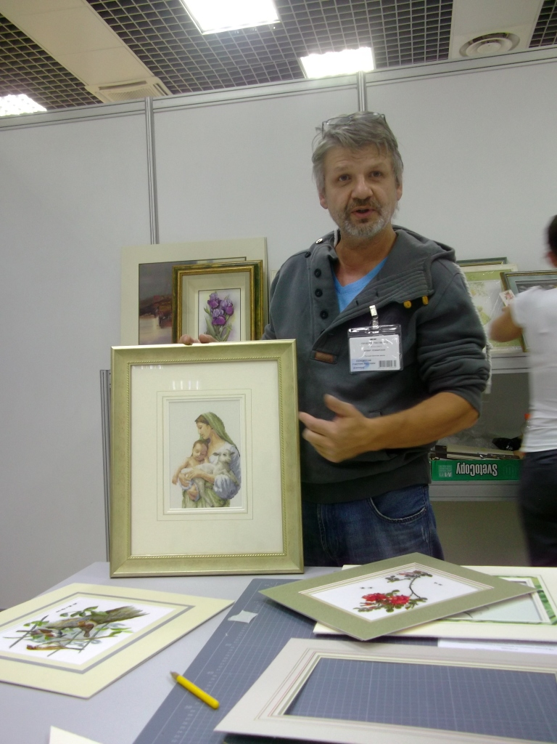 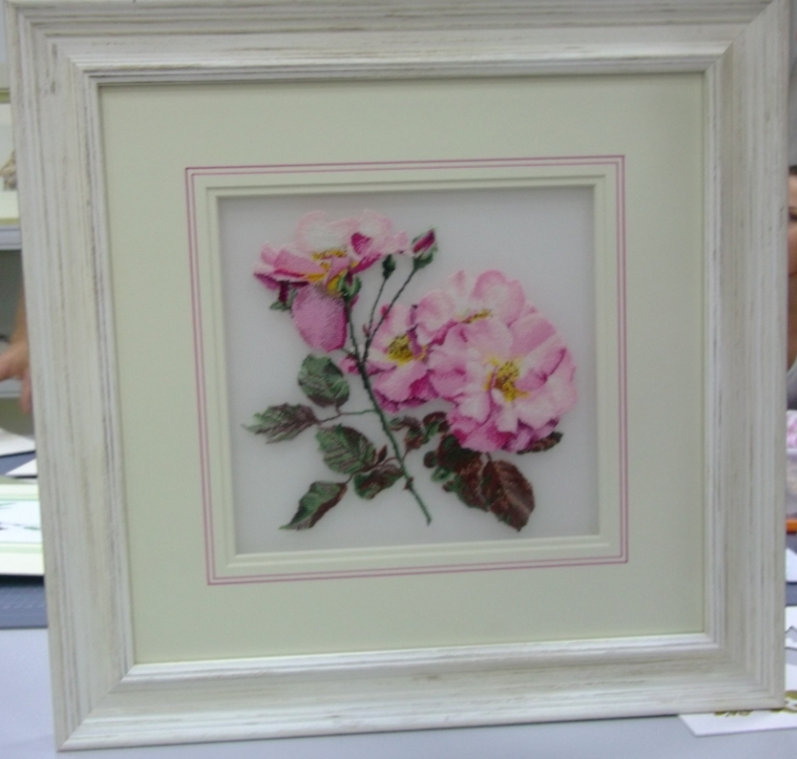
Показал различные приемы оформления вышивок с маленьким краем.
Было очень приятно, когда Айвар признался в особой люби к нам - вышивальщицам. А еще, лично меня, поразило с какой потрясающей нежностью он относится к нашим работам! Там же на МК я передала Айвару на оформление две своих работы "Черепашек" от дизайнера Эльзы Уильямс и "Осенние листья" от фирмы Риолис. Оформление будет полностью на его усмотрение, так что конечный результат я увижу только по получении, знаю только, что это будет великолепно!!
P.s. А еще было очень смешно, когда мы там, на МК, познакомились с девушкой, а потом выяснилось, что мы уже более пяти лет общаемся с ней на различных форумах...))))))))

